Relaxare si Reculegere la Manastirile din BUCOVINA
01 – 04 Mai 2014
Pelerinajul se desfasoara pe un traseu exceptional in care se viziteaza Manastirile ortodoxe istorice din Moldova si Bucovina. Manăstirile din Bucovina fac parte din patrimoniul UNESCO, fiind încrise în catalogul "Mari Monumente ale Lumii" din anul 1993. Ele sunt unice în lume prin arhitectura lor ce caracterizează epoca de glorie a Moldovei şi prin pictura lor exterioară.
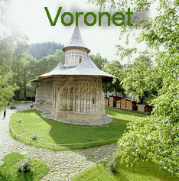 | TRASEU: Bucuresti - Ploiesti – Brasov – Lacu Rosu - Cheile Bicazului - Manastirea Bistrita: icoana facatoare de minuni a Sfintei Ana – Manastirea Agapia: icoana Maicii Domnului – Manastirea Varatec - Manastirea Secu: Sf. moaste - Manastirea Sihastria, mormantul Parintelui Cleopa - Manastirea Neamt: sfinte moaste, icoane facatoare de minuni – Boroaia: Moastele Parintelui Argatu - Manastirea Sf. Ioan cel Nou Suceava – Manastirea Dragomirna - Manastirea Sihastria Putnei - Manastirea Putna - Manastirea Voronet – Manastirea Humor - Manastirea Sucevita - Manastirea Moldovita – Brasov – Ploiesti - Bucuresti.

Ziua 1: Bucuresti - Ploiesti - Brasov - Cheile Bicazului – Lacul Rosu - Manastirea Agapia - Manastirea Varatec - Boroaia: Pr. Ilarion Argatu.
Ziua 2: Manastirea Dragomirna - Manastirea Sf. Ioan cel Nou de la Suceava - Manastirea Sihastria, inchinare la mormantul Parintilor: Cleopa Ilie, Paisie Olaru, Ioanichie Balan - Manastirea Secu - Manastirea Neamt. Seara Sf. Maslu la Boroaia.
Ziua 3: Manastirea Voronet - Manastirea Humor - Manastirea Putna si Sihastria Putnei drumetie - Manastirea Sucevita – Manastirea Moldovita – Boroaia.
Ziua 4: Manastirea Bistrita: icoana Sfintei Ana, participare la Sfanta Liturghie – Brasov – Ploiesti - Bucuresti.
- Pret 220 ron/persoana**  Pentru inscrieri: telefon 0742-268568, 0724-525041, D-na Adriana. Servicii:  - - transport cu autocar modern, aer conditionat, soferi amabili; însotitor organizator si preot invitat, rugaciune, relaxare, comunicare, atmosfera incarcata de istorie si spiritualitate; participare la Sfintele Slujbe la Manastiri de pe traseu. | 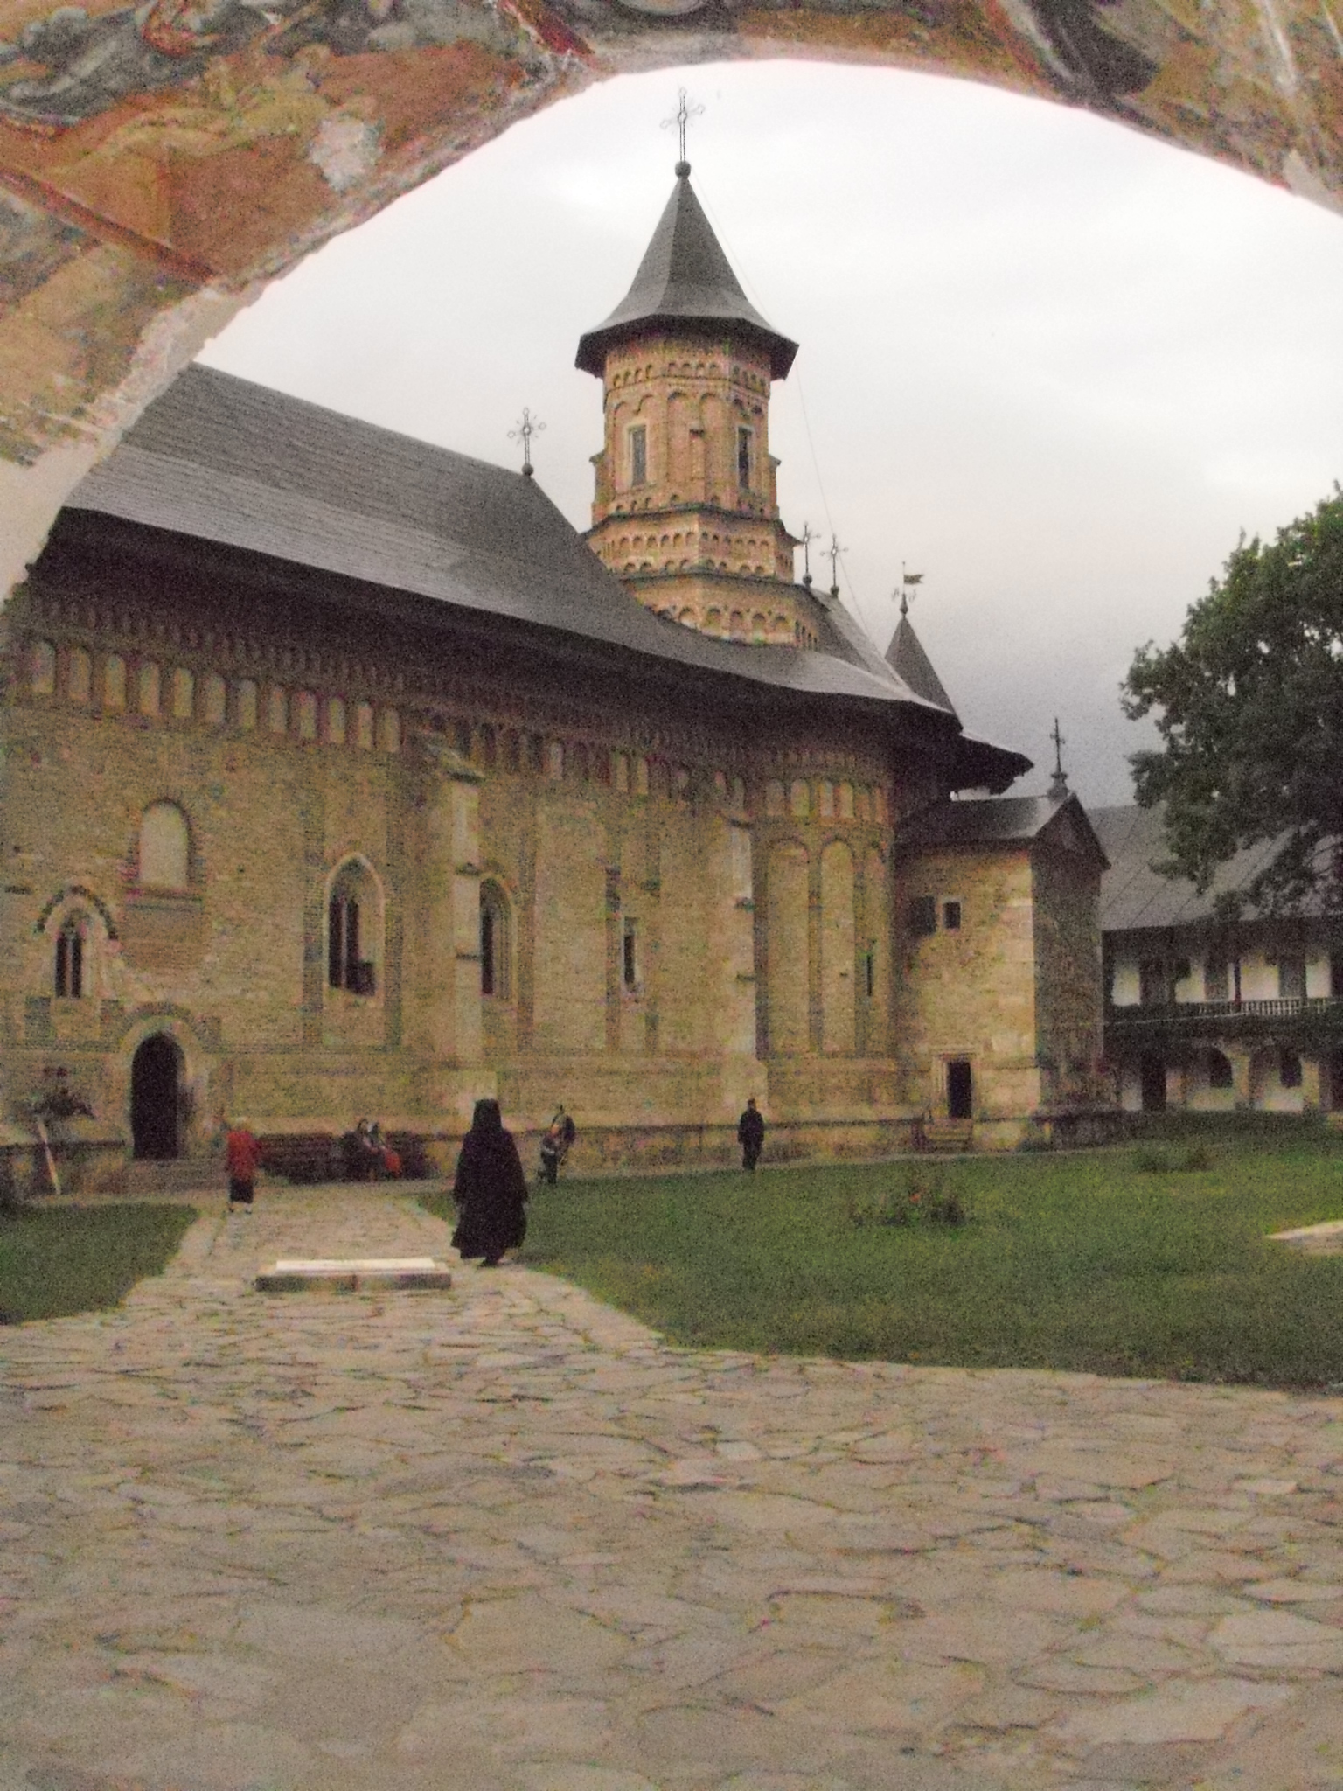

Conditii de participare: Neamt
**Pretul nu include: vizitarea obiectivelor de pe traseu. Masa se va asigura individual la pachetel – este sarcina pelerinului sa isi asigure cele necesare atunci cand autocarul opreste (In Boroaia exista restaurante si magazine). Cazarea se achita la Manastire 15 lei/pers/zi. Cazarea se face la Manastiri in conditiile oferite de acestea (camere pt 3-4 pers, grup sanitar comun) si nu se admit pretentii. In functie de disponibilitate locul de cazare se poate modifica. In cazul in care se solicita confort sporit la cazare, daca este posibil, (pensiune 35lei/pers/noapte, este necesara rezervare la inscriere. Traseul poate suferi modificari, in functie de starea drumurilor, conditiile meteo, disponibilitate la cazare etc. Locurile in autocar se ocupa in ordinea inscrierii si a platii unui avans minim de 50%, restul de 50% fiind achitat cu o luna inaintea plecarii. Nu se admit retrageri si nu se returneaza banii incepand cu trei saptamani inaintea plecarii (clientul gaseste inlocuitor). Ne rezervam dreptul de a modifica oferta in orice moment, fara preaviz si de a ne alege clientii. Pret valabil pentru grup minim de 40 de persoane. Pentru grup mai mic este posibil sa existe taxe suplimentare, maxim 15% din valoare. Datorita specificului deplasarii, in functie de evenimentele de pe traseu, la intoarcere este posibila depasirea orei 24,00. Locul de debarcare este acelasi cu locul imbarcarii, fara exceptie.

